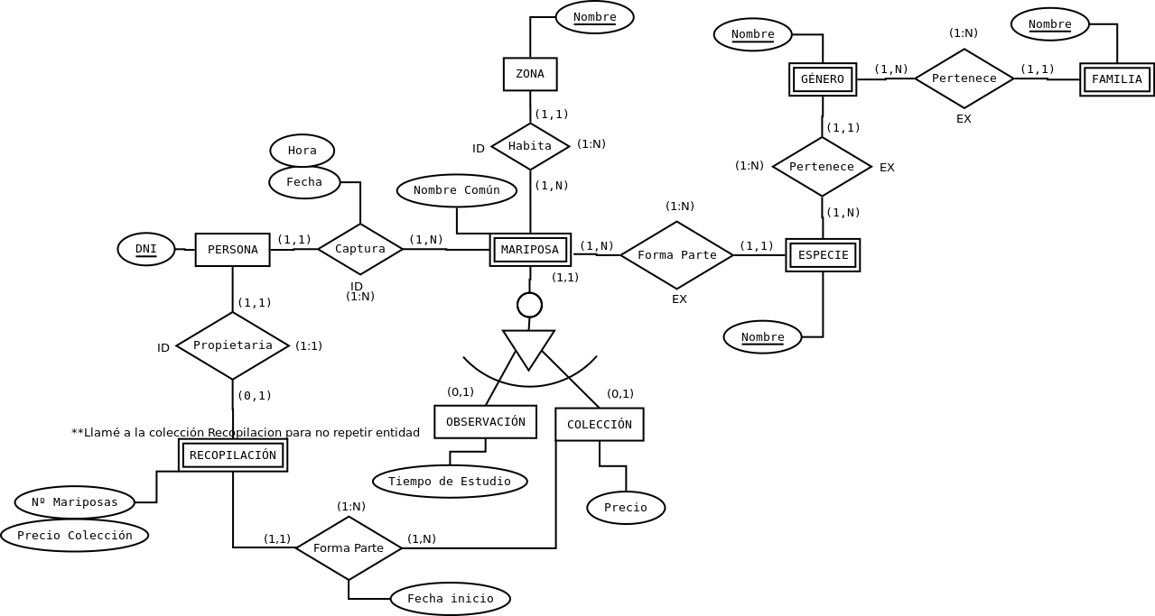

PERSONA(DNI(P))

ZONA(Nombre)

ESPECIE(Nombre(P), Nombre_Género(F), Nombre_Familia(F))

GENERO(Nombre(P), Nombre_Familia(F))

FAMILIA(Nombre(P))

MARIPOSA((DNI_Persona(F), Nombre_Zona(F),Nombre_Especie(F), Fecha, Hora)(P) Nombre Común )

OBSERVACIÓN((DNI_Persona(F), Nombre_Zona(F),Nombre_Especie(F), Fecha, Hora)(P) Nombre Común, Tiempo de Estudio)

COLECCIÓN((DNI_Persona(F), Nombre_Zona(F),Nombre_Especie(F), Fecha, Hora)(P) Nombre Común,Precio, Fecha Inicio, id_recopilación(F))

RECOPILACIÓN( DNI_Persona(P)(F), Nº Mariposas, Precio Colección)